La Vocazione

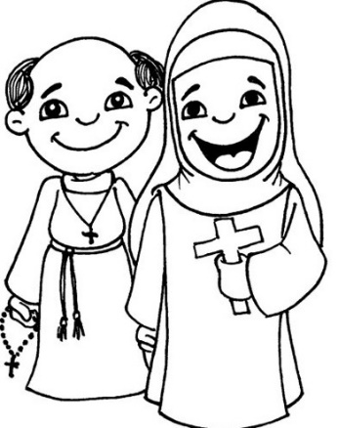
Le idee sbagliate

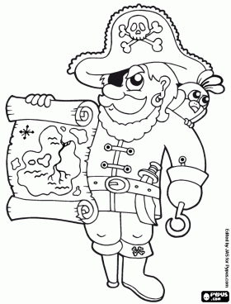

Vocazione = prete o suora

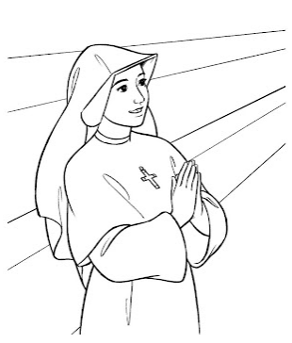

Vocazione formato
“caccia al tesoro”.



Vocazione = illuminazione



Vocazione formato macigno

“C’ho la vocazione!!!”

Dal Vangelo secondo Giovanni
Quand'ebbero mangiato, Gesù disse a Simon Pietro: «Simone, figlio di Giovanni, mi ami più di costoro?». Gli rispose: «Certo, Signore, tu lo sai che ti voglio bene». Gli disse: «Pasci i miei agnelli». Gli disse di nuovo, per la seconda volta: «Simone, figlio di Giovanni, mi ami?». Gli rispose: «Certo, Signore, tu lo sai che ti voglio bene». Gli disse: «Pascola le mie pecore». Gli disse per la terza volta: «Simone, figlio di Giovanni, mi vuoi bene?». Pietro rimase addolorato che per la terza volta gli domandasse: «Mi vuoi bene?», e gli disse: «Signore, tu conosci tutto; tu sai che ti voglio bene». Gli rispose Gesù: «Pasci le mie pecore. In verità, in verità io ti dico: quando eri più giovane ti vestivi da solo e andavi dove volevi; ma quando sarai vecchio tenderai le tue mani, e un altro ti vestirà e ti porterà dove tu non vuoi». Questo disse per indicare con quale morte egli avrebbe glorificato Dio. E, detto questo, aggiunse: «Seguimi». È

Ogni uomo ha due vocazioni:

- La vocazione a donare la vita per Gesù e come Gesù!
- È uguale per tutti!
- È uno stile da vivere già da ora: a che punto sei?

- La vocazione specifica: a chi e come doni la tua vita.
- Sono tante quante gli uomini sulla terra.
- Può essere il matrimonio, una scelta di consacrazione, una professione, ecc..
- Sei tu a deciderla!
- È ciò che ti rende felice.
- La capisci conoscendo te stesso, i tuoi desideri profondi, le tue capacità, i tuoi sogni…
- È il tuo modo di amare.

